Kontrola č. 1 (3.11.2022)

Implementace Dual-stack

* IPv4 může být konvertována a reprezentovat IPv6 pomocí IPv4-mapped nebo 6to4
* IPv4-mapped, potřebuje TCP/IP dual-mode, který konvertuje IPv4 na IPv4-mapped

* **Dual-mode stack**, TCP/IP podporuje IPv4 i IPv6, a je schopné posílat a přijímat oba typy packetů z rozhraní které podporuje IPv4 a IPv6, také podporuje AF_INET a AF_INET6 (Adress from the internet)
* Zařízení používající tuhle metodu má obě verze IP adres, oba také používají DNS (Domain Name Systém) k „překladu“ FQDN (Fully qualified domain name, nebo Absolute domain name)
* DNS vrací většinou jednu adresu buď IPv4 nebo IPv6, tohle se dá nakonfigurovat na host serverech nebo přímo v DNS
* **Happy Eyeballs** (Fast Fallback), asistuje aplikacím, co podporují dual stack, tak aby se mohli připojit pomocí obou IP adres naráz neboli pararelně, ale preferují IPv6, dual stack musí být implementován na všech trasách a nodech mezi hostem a službou pro kterou DNS vrátil IPv6

Implementace NAT64

* **NAT64**, je internetový přechodový mechanismus, který zajišťuje komunikaci mezi IPv4 a IPv6 hosty pomocí NAT (Network address translation)
* Gateway NAT64 je „překladač“ mezi IPv4 a IPv6 protokoly, pro to aby fungoval potřebuje aspoň jednu IPv4 adresu a IPv6 síťový segment s 32-bit místem pro adresu, prefix pro tuto službu je 64::ff9b::/96
* 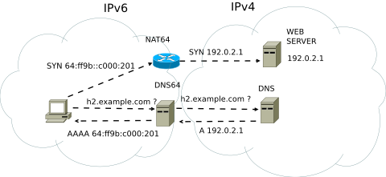IPv6 klient zapustí IPv4 adresu s host částí IPv6, výsledkem je IPv4-embedded IPv6 address

Implementace 6to4

* **6to4,** je internetový přechodový mechanismus pro migrování z IPv4 protokolu na IPv6 protokol a systém který podporuje IPv6 pakety, a může je posílat do IPv4 sítě, bez potřeby upravovat explicitní tunely
* Nepotřebuje být na každém nodu mezi hostem a cílem, ale používá se jako přechodový mechanismus a není dělaný na permanentní používání
* 6to4 může být použitá individuálním hostem, nebo lokální IPv6 sítí, pokud ji používá host musí mít globální IPv4 adresu, a host musí zajistit zapouzdření odcházejících IPv6 paket a odpouzdření příchozích 6to4 paket
* Na Windows je deaktivovaný a bude nejspíš odstraněn

